**муниципальное автономное дошкольное образовательное учреждение**

**города Калининграда центр развития ребенка – детский сад № 110**

**«Техническое конструирование в ДОУ»**

воспитатель Шнитко А.М.

В современном мире высокотехнологичные, роботизированные производства, выпускающие точную и сложную технику, требуют высококвалифицированных  работников технических специальностей. В настоящий момент страна испытывает дефицит молодых и талантливых инженерных кадров. Этот факт давно отмечен руководителями крупных предприятий, ректорами технических ВУЗов и правительством Российской Федерации.

Изменения, происходящие в обществе, экономике, индустрии ставят перед образованием новые задачи.

Задачами педагогов дошкольных учреждений в этом направлении становятся:

1. Пробудить в ребенке интерес к техническому образованию, инженерным дисциплинам, математике и предметам естественнонаучного цикла.
2. Определить склонности и  способности ребенка к математике  и предметам естественнонаучного цикла. Создать условия для их развития

Другими словами, педагоги ДОУ призваны зародить интерес к инженерии; способствовать формированию и развитию прединженерного мышления, которое  формируется на основе научно-технической деятельности.

Конструирование, как вид детского творчества, способствует активному формированию технического мышления: благодаря ему ребенок познает основы графической грамоты, учится пользоваться чертежами, выкройками, эскизами, что способствует развитию его пространственного, математического мышления.

Конструирование – продуктивный [вид деятельности](http://pandia.ru/text/category/vidi_deyatelmznosti/), поскольку основная его цель - получение определенного продукта.

Под детским конструированием подразумевается создание разных конструкций и моделей из строительного материала, детали конструктора, изготовление поделок из бумаги, картона, различного природного и бросового материала.

Это слово пришло из латинского языка, в котором construere означает «построение, создание модели, приведение в определенный порядок и взаимоотношение различных отдельных предметов, частей, элементов».

К сожалению, ребенок не может начать строить подобия предметов окружающего мира самостоятельно, его необходимо этому учить. Очень важно не только показать ребенку, как правильно действовать с конструктором, но показать и несколько вариантов построек, которые можно из него сделать – дом, стул, елку, вазу, машину, кораблик, ракету, что угодно. Только по образцу ребенок сможет начать что-то конструировать сам. В самостоятельную деятельность конструирование выделится к 4-5 годам.

В [детском](http://pandia.ru/text/categ/wiki/001/217.php) конструировании выделяется два вида:

- техническое (из [строительного материала](http://pandia.ru/text/tema/stroy/materials/) и конструкторов, модулей );

- художественное (из бумаги, ткани, бросового и природного материала).

К техническому конструированию относится создание предметов из следующих материалов:

* строительных элементов (деревянные окрашенные или неокрашенные детали геометрической формы)
* деталей конструктора, имеющих разные способы крепления
* крупногабаритных модулей (модульных блоков)

В техническом конструировании дети в основном отображают реально существующие объекты, а также придумывают поделки по ассоциации с образами из сказок, фильмов. При этом они моделируют их основные структурные и функциональные признаки: здание с крышей, окнами, дверью; корабль с палубой, кормой, штурвалом и т.п.

**Конструирование из строительных материалов**

Моделирование из стройматериалов считается наиболее легким, поэтому им можно заниматься с малышами раннего возраста. Этот вид деятельности составляет основы конструирования. Суть состоит в создании построек различного типа. При этом используются кубики, кирпичики, пластины и 3-гранные призмы, разнообразные геометрические тела (куб, цилиндр и т.д.).

Он делится на мелкий (настольный) и крупный.

Сначала дети знакомятся с названиями элементов, их формой, характеристикой (большой-маленький, высокий-низкий). Потом учатся делать постройки: сначала простые из минимального количества элементов (дорожки, лесенки, домики), а со временем более сложные (мебель, башни, мосты).

Во время занятий материала всего должно быть больше, чем требуется для данной постройки (и по элементам, и по количеству), чтобы приучать детей отбирать только необходимые детали, соответствующие их замыслу.

Организуя детскую конструктивную деятельность из строительных материалов, следует использовать разнообразные мелкие игрушки, изображающие людей, животных, растения, транспорт и т. д.

Дети дошкольного возраста, создавая предметы окружающего, строят не вообще, а с конкретной целью — домик для зайчика, мост для транспорта и пешеходов и т. д. Использование игрушек в конструировании делает его более осмысленным и целенаправленным и способствует дальнейшему развитию игровой деятельности детей. В младшей группе сюжет игры является определяющим, в средней конструктивная задача выступает на 1 план, а творческая игра развертывается после завершения постройки.

Обучение конструированию начинается с показа приемов стройки и предложения воспитателя воспроизвести образец.

Сооружая на глазах у детей «забор» (ряд параллельно поставленных кирпичиков), «ворота» (кирпичики поставлены 1 на 2 и перекрыты сверху), воспитатель знакомит детей с целесообразным использованием материала. (Посмотрите, как я ровно ставлю кирпичики. Вот какой ровный и длинный забор я построила. А теперь вы построите его). Соорудив 3-4 постройки по показу и образцу, данному педагогом, дети начинают уверенно пользоваться материалом, создавать постройки по собственному замыслу.

Задача обучения – научить планировать свою деятельность: умение подобрать материал соответственно указанию воспитателя. Нередко материал ведет детей за собой, особенно в мл, ср. возрасте. Дети стремятся захватить себе как можно больше кубиков, которые даже не нужны для постройки. Воспитатель должен постепенно научить детей предвидеть, какие детали и в каком количестве им нужны.

В старшем возрасте подбор материала более осознанный. Совместно с детьми обговаривается какой материал нужен для постройки, из каких частей она состоит, чем украсить, как обыграть в конце. После планирования дети действуют самостоятельно.

Хранить строительный материал удобнее всего в специальных шкафчиках с отделениями для каждого вида деталей, при этом материал всегда должен быть уложен строго *по формам*, чтобы дети могли быстро взять любую из них. Раскладывание материала по формам не только облегчает работу с ним, но и способствует ускорению запоминания названий этих форм.

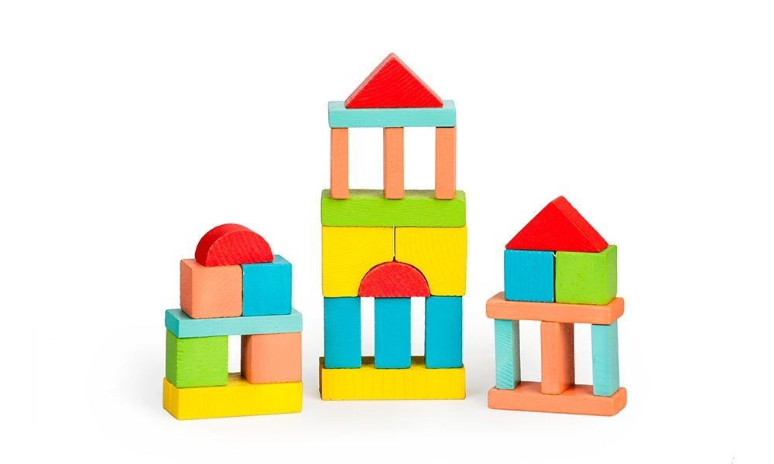

**Конструирование из деталей конструктора**

Дети старшего дошкольного возраста в свободное от занятий время используют также различные конструкторы — деревянные, пластмассовые, металлические и керамические. Они позволяют создавать подвижные конструкции, но отличаются достаточно сложными способами крепления деталей.

Конструирование из деталей конструктора предполагает наличие различных креплений: гайки, пазы, шипы. Этот вид деятельности считается сложным и используется в старшей группе. Дети учатся создавать реально существующие объекты по схемам, которые присутствуют в любом конструкторском наборе. Они уже понимают, что все предметы состоят из более мелких деталей. А чтобы постройка была прочнее, ее необходимо скрепить.

Под руководством воспитателя дети осваивают новые для них способы соединения, учатся создавать разнообразные подвижные конструкции по картинкам, чертежам.   
 Перед тем как давать конструкторы детям, воспитатель должен сам тщательно изучить методические указания по сборке, приложенные к каждому из них, и продумать, что детям нужно подробно объяснить, а что они будут делать сами.

После того как дети под руководством воспитателя освоят тот или другой конструктор, его помещают вместе с настольными играми или в уголке ручного труда, и дети используют его в своей самостоятельной деятельности.

Использование *металлического конструктора* с винтовым соединением в старшем дошкольном возрасте позволяет развивать инженерно-техническую наблюдательность, рациональный подход к решению задач.

Именно на винтовом соединении держится весь инженерный мир. Овладение этого соединения позволяет практически освоить любую техническую работу, в то время, как соединение конструктора «Лего», не смотря на свою легкость и доступность, редко встречается в промышленных технологиях.

Металлический конструктор позволяет дать волю фантазии, смекалке, проявлению конструктивно-технических способностей (пространственное видение, пространственное воображение, умение представлять предмет в целом и частями согласно плану, схеме, описанию). Данный конструктор воспитывает реальную самостоятельность (простейший ремонт предметов в быту) и самодостаточность.

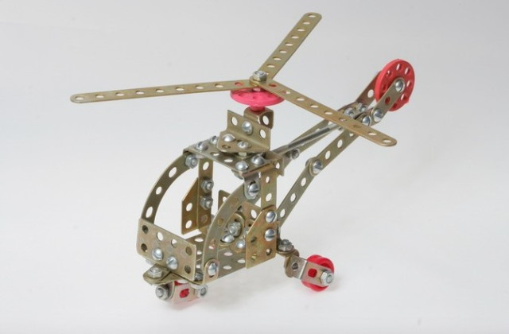

*Суставные конструкторы* благодаря прочному и подвижному соединению позволяют создавать мобильные модели животных, техники, роботов, «живые» молекулы,  структуры ДНК и многое другое.

Общим недостатком, как металлического конструктора, так и суставного (да и многих других) является отсутствие системы обучения и способов использования данных видов конструкторов в различных видах организованной образовательной деятельности в дошкольных учреждениях. Зато открывается возможность  для настоящего творчества педагога. Ведь, полноценное развитие ребенка зависит не столько от того, какие у него игрушки, а от того, какие взрослые окажутся с ним рядом.

Сейчас в детских садах масштабно используется современный конструктор «Лего», позволяющий решать многие задачи из разных образовательных областей. Его можно считать универсальным. Одно из огромных преимуществ данного конструктора заключается в наличии подробно разработанного методического обеспечения по использованию каждого набора, в том числе, и компьютерных программ. Лего-конструктор обладает  многофункциональностью, вариативностью применения,  учитывает особенности возраста (для малышей – мягкий и большой набор, наборы с небольшим количеством деталей средней величины, для старших – мелкие детали).  Кнопочное крепление делает постройку устойчивой и крепкой, что, несомненно, также является  важным достоинством этого конструктора и повышает мотивацию по его использованию как у детей, так и у взрослых.

К недостаткам можно отнести высокую стоимость (можно использовать конструкторы, аналоговые «Лего» – они намного дешевле, но у них нет методического обеспечения); трудности замены деталей при их потере, или поломке; некорректное с точки зрения науки  (в некоторых случаях)  название деталей.

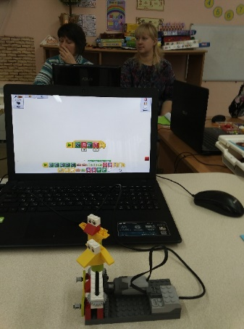

Конструкторы можно «миксовать» между собой, дополнять нестандартными материалами, что только усилит развивающий эффект. Педагоги и родители должны помочь ребенку освоить обобщенные способы действий (УУД): целенаправленно рассматривать предметы, сравнивать их между собой и расчленять на части, видеть в них общее и различное, находить основные конструктивные части, от которых зависит расположение других частей, понимать логику соединения частей, делать умозаключения и обобщения.

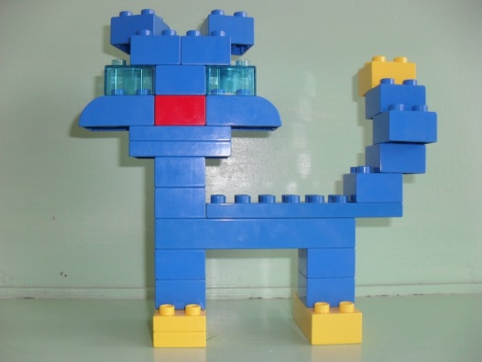

**Конструирование из крупногабаритных модулей**

Конструирование из крупногабаритных модулей представляет собой создание крупномасштабных объемных или плоскостных конструкций. Этот вид близок к строительному, но здесь используются большие площади помещений. По сути, дети сами себе делают постройки для спортивных соревнований, игр, соответствующие их росту.

Переключение внимания детей с игрушек на людей (самих себя, других детей, взрослых) су­щественно влияет на изменение характера самих конструкций — в них предусматриваются прочность, удобство.

Использование крупногабаритных мягких модулей, появившихся сравнительно недавно в качестве средства конструирования, наиболее соответствует умственным и физическим возможностям детей старшего дошкольного возраста.

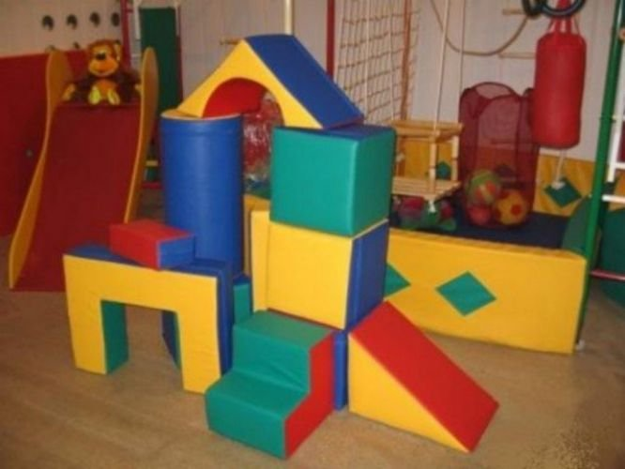

**Формы организации обучения**

* **Конструирование по образцу.** Эта [форма обучения](http://fb.ru/article/3355/formyi-obucheniya-v-shkole---mnogoobrazie-klassifikatsiy) состоит в том, что ребенку показывают образцы построек, сделанных из деталей, и учат способам их воспроизведения. Детям передают готовые знания, показывают алгоритм действий, которому они должны подражать. В полном смысле слова такой вид деятельности трудно назвать творческим процессом, но это важный этап в освоении техники.

Правильно организованное обследование образцов помогает детям

овладеть обобщенным способом анализа – умением определить в любом

предмете основные части , установить их пространственное

расположение, выделить отдельные детали в этих частях.

* **Конструирование по модели.** Это более сложная разновидность творчества. В качестве образца детям показывают модель, в которой скрыты составляющие ее детали. Его суть: в качестве образца предлагается модель, в которой составляющие ее элементы скрыты от ребенка. Иными словами: предлагается определенная задача, но не способ ее решения. В качестве модели можно использовать конструкцию, обклеенную плотной белой бумагой. Дети воспроизводят ее из имеющегося строителя. Таким образом, перед ребенком стоит задача, а способ ее решения приходится выискивать самостоятельно. Благодаря этому развивается [образное мышление.](http://fb.ru/article/43225/razvivaem-obraznoe-myishlenie-doshkolnikov-posredstvom-rolevyih-igr)
* **Конструирование по условиям.** В этом случае детям не дают ни образца, ни способов возведения постройки, а просто ставят требования, которым должна соответствовать поделка и которые подчеркивают практическое  
  ее назначение (мост для пешеходов; чтобы под мостом прошел  
  корабль, определенной ширины). Задачи конструирования носят  
  проблемный характер, поскольку способов их решения не  
  дается. Это способствует развитию творческого конструирования.

Данный вид в наибольшей степени способствует развитию аналитических способностей.

основные задачи должны выражаться через условия и носить проблемный характер. Такая форма [обучения](http://pandia.ru/text/categ/wiki/001/84.php) развивает творческое конструирование, но при условии если дети имеют определенный опыт.

* **Конструирование по замыслу.** Ребенку дается полная свобода действий: он сам решает, что и каким способом будет создавать. Это очень сложная задача, но она способствует развитию самостоятельности и творческого начала. Но создание замысла будущей конструкции и его осуществление - достаточно трудная задача для дошкольников: их замыслы неустойчивы и часто меняются в процессе деятельности. Степень самостоятельности и творчества зависит от уровня знаний и умений.
* **Конструирование по схемам и чертежам**. Сначала детей обучить построению простых и схем-чертежей, отражающих образцы построек, а затем, наоборот,  
  практическому созданию конструкций по простым чертежам-схемам.

Дети учатся использовать шаблоны, чтобы потом преобразовать их в объемные геометрические тела. Такой вид деятельности развивает логику и образное мышление. Эта форма дает возможность познакомить детей с чертежами, схемами. Умение использовать шаблоны, а в дальнейшем видеть детали в трех измерениях. В результате такого обучения детей развивается образное мышление познавательно-творческой способности

* **Конструирование по теме.** Детям дают тематическое направление («Птицы», «Транспорт»), а что именно они будут делать, из какого материала и каким способом – они решают сами. Эта форма близка по своему характеру конструирование по замыслу, стоило лишь разницей, что замысел исполнителя ограничивается определенной темой. Основная цель конструирование по теме - закрепление знаний и умений детей.
* ***Каркасное конструирование***. Когда дети знакомятся с простым построением каркаса и в результате легко усваивают общий принцип конструирования каркаса и учатся выделять особенности конструкции, исходя из заданного каркаса.

В конструкции такого типа, ребенок должен как бы дорисовать его, добавляя к одному и тому каркасу дополнительные детали. Оно развивает воображение. Однако организация такой формы конструирования, требует разработки [специального](http://pandia.ru/text/categ/wiki/001/262.php) конструкторского материала. И только недавно появился в нашей стране немецкий конструктор «Квадро».

Необходимо стремится расширять представления детей о различных архитектурных сооружениях, о видах транспорта: проводят экскурсии, наблюдения, рассматривают иллюстрации, читают художественные произведения.

Воспитателям следует чаще предлагать детям задания, которые развивали бы у них умение предвидеть, решить, придумать, домыслить. Нельзя недооценивать роль индивидуального конструирования; поэтому воспитатель организует уголок, где ребенок мог бы, не отвлекаясь, сосредоточенно и самостоятельно поработать.

Педагоги должны учить детей подробно рассказывать о способах сооружения построек, приучают к более точному и обобщенному анализу конструкций.

«ТИКО» – это **Т**рансформируемый **И**гровой **К**онструктор для **О**бучения. Он представляет собой набор ярких плоскостных фигур из пластмассы, которые шарнирно соединяются между собой.

В результате для ребенка становится наглядным процесс перехода из плоскости в пространство, от развертки – к объемной фигуре и обратно.

Сконструировать можно бесконечное множество игровых фигур: от дорожки и забора до мебели, коттеджа, ракеты, корабля, осьминога, снеговика и т.д.

Используя конструктор «ТИКО» в собственной деятельности, дети успешно овладевают основными приемами умственной деятельности, ориентируются на плоскости и в пространстве, общаются, работают в группе, в коллективе, конструируют поделки как плоскостные, так и объемные, увлекаются самостоятельным техническим творчеством.

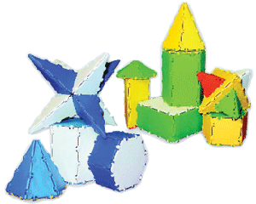

К достоинствам конструктора  «Тико», так же как и «Лего» можно отнести: разработанность методического обеспечения по использованию его в разных видах детской  деятельности и практически во всех образовательных областях; интересное и прочное соединение деталей позволяет создавать конструкции практического назначения и  использовать созданные трехмерные модели в игровой и бытовой деятельности без боязни их сломать.

Дети знакомятся с основными геометрическими фигурами, их параметрами. При работе с ТИКО-конструктором формируется глазомер, дети учатся видеть в сложных объемных объектах более простые формы, знакомятся с понятиями «призма», «пирамида», «многоугольник», «многогранник», «основание», «ребро», «грань» и др. В игре с конструктором ребенок выучивает не только названия и облик плоскостных фигур (треугольники равносторонние, равнобедренные и прямоугольные, квадраты, прямоугольники, ромбы, параллелограммы, трапеции, пятиугольники, шестиугольники и восьмиугольники), малышу открывается мир призм, пирамид, звезд Кеплера.

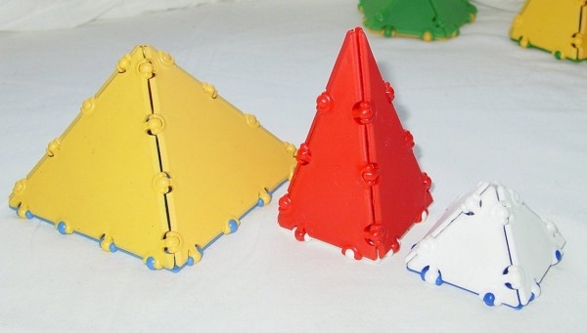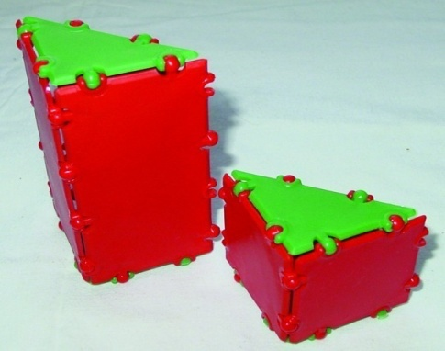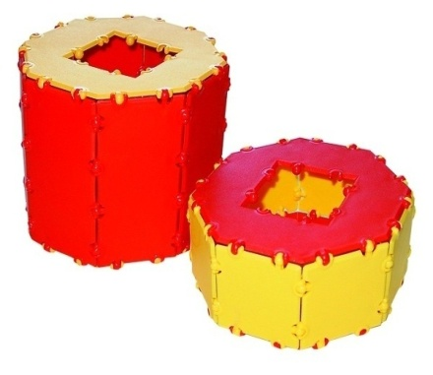

**Возможные типы заданий**  
*1.* *Сложите фигуру по образцу. Н-р: собака*

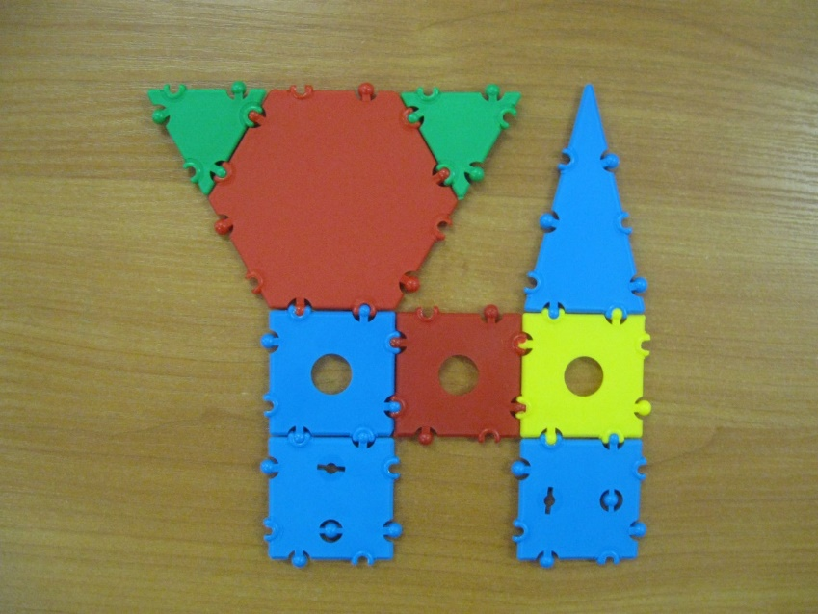

2. Сконструируй фигуру и зарисуй схему, что моделировал.

Задание *зарисуйте схему*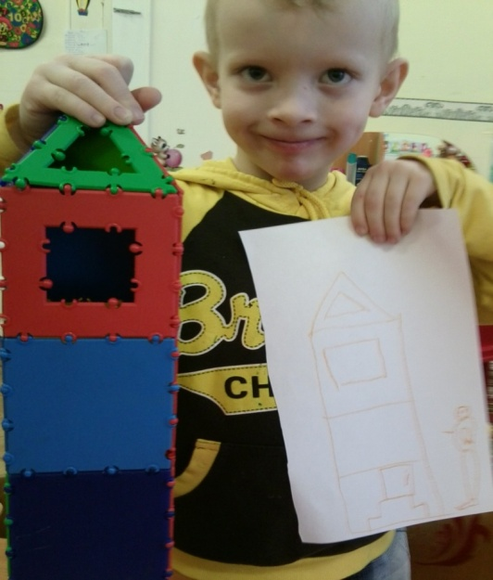

*3. Сложите фигуру по схеме* (Тема «Животные»)

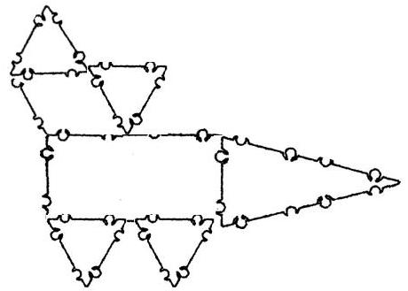

4. Определите , из каких геометрических фигур состоит изображённая фигура: сколько в её составе прямоугольников, треугольников, квадратов,…?

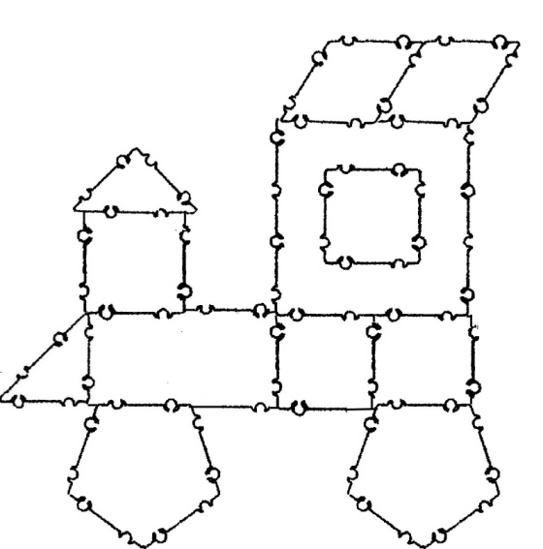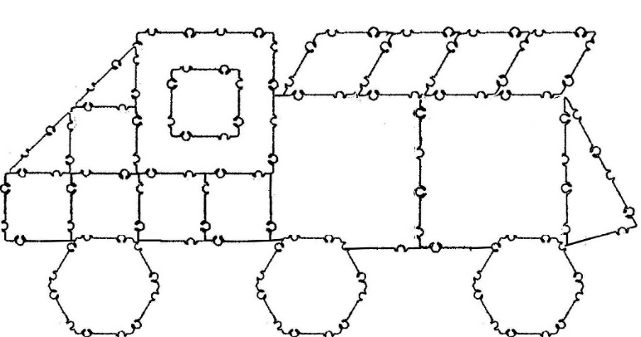

**5.** Возьмите другие детали и сконструируйте такую же фигуру. Возьми такие же детали, сконструируй другую фигуру на эту же тему.

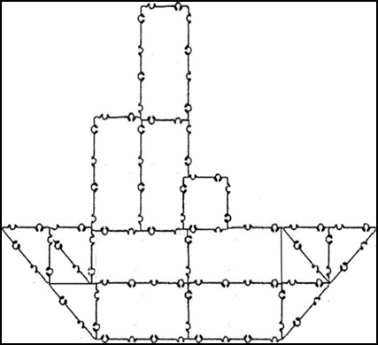

|  |  |  |
| --- | --- | --- |
|  |  |  |
| **1 шт.** | **7 шт.** | **8 шт.** |

**6.** Заполните плоскостной контур с помощью набора геометрических фигур различными способами.

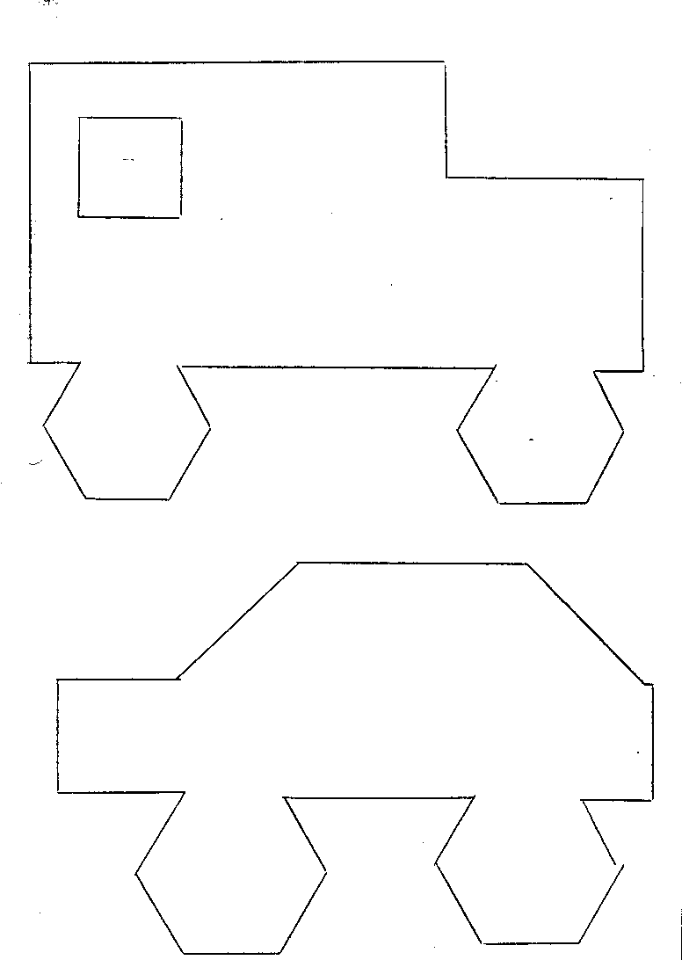

Возможные варианты ответов

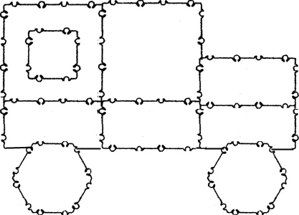

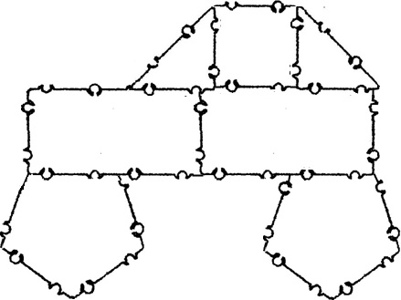

**7.** орнамент

1. Сконструируйте коврик с узором для кукольного уголка,   
используя равносторонние треугольники (прямоугольники, квадраты, ромбы, шестиугольники) двух цветов (трёх, четырёх и т.д.).  
 2. Сконструируй коврик с цветочным узором.

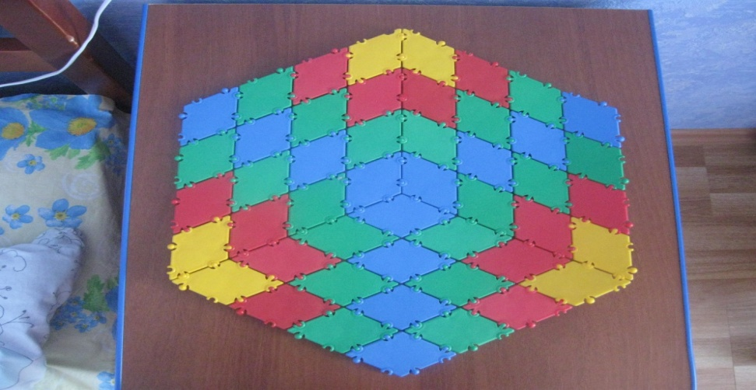

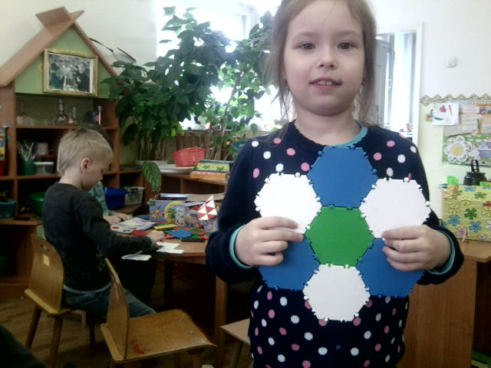

**8.** Развертка*Постройте развёртку заданной композиции   
двух объёмных фигур*

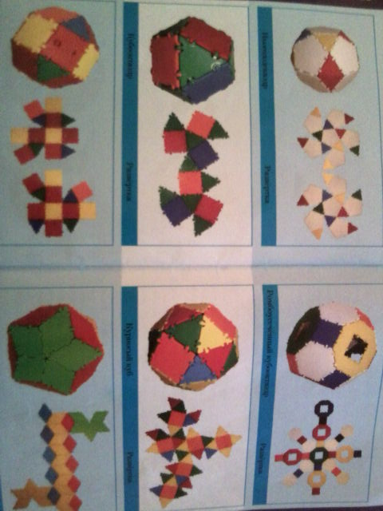

**9.** *Сложите квадрат из любых фигур.*

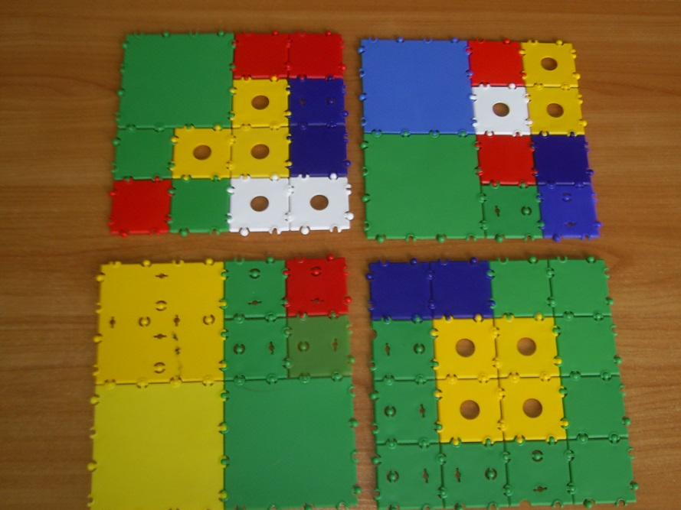

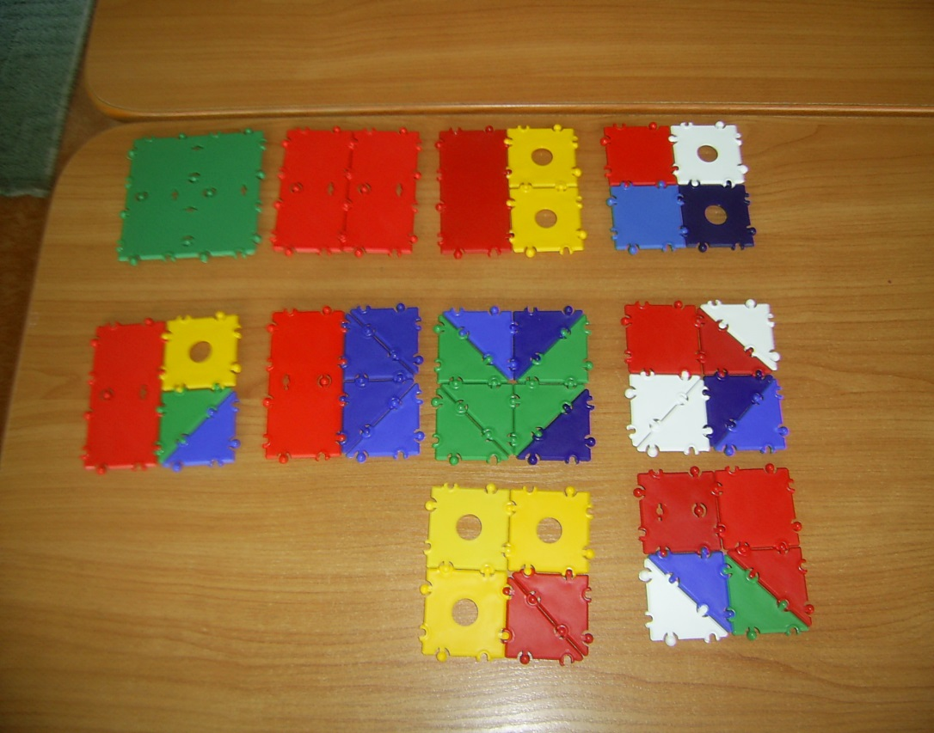

**Вывод** только один: чтобы развить прединженерное мышление и конструктивно-технические способности у дошкольников необходимо целенаправленное систематическое руководство детской конструктивной деятельностью и нельзя ограничиваться выбором только одного конструктора – конструкторов должно быть несколько.

**Выступление на семинаре-практикуме для педагогов ДОУ**

**Март 2017 г.**

